贵州民族大学化学工程学院硕士研究生考生
现场面试前14天活动轨迹和健康承诺书

本人承诺：
1.本人严格遵守各级人民政府及学校新型冠状肺炎防疫防控相关管理规定；
2.本人及家庭成员没有被诊断为新型冠状肺炎确诊病例或疑似病例；
3.本人及家庭成员没有与新型冠状肺炎确诊病例或疑似病例密切接触；
4.本人及家庭成员过去14天没有与来自境外人员、来自疫情重点地区人员有密切接触；
5.本人及家庭成员过去14天没有去过境外、疫情重点地区；
6.本人及家庭成员没有被留验站集中隔离观察或留观后已解除医学观察（附相关证明）；若有“被隔离”情形，一定向本人所在单位报告；
7.本人及家庭成员目前没有发热、咳嗽、乏力、胸闷、呼吸困难等症状。若有上述不适状况，一定第一时间去指定发热门诊诊疗，不去无发热分诊或资质不全的医疗机构。同时第一时间报告所在单位。
本人承诺并保证填写的承诺书所有内容信息真实，并对信息真实性负责，能够自觉遵守《中华人民共和国传染病防治法》等有关法律法规。如因信息不实引起疫情传播和扩散，愿承担由此带来的全部法律责任。

承 诺 人：
身份证号：
联系电话：
报考专业：
2020年 月 日

工信部二维码

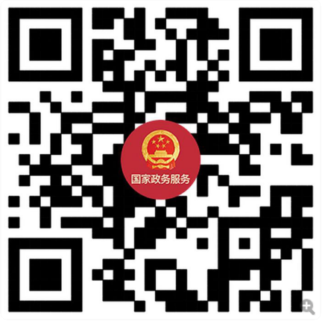

贵州健康码

